Федеральное агентство связи

Сибирский Государственный Университет Телекоммуникаций и Информатики

Межрегиональный центр переподготовки специалистов

Лабораторная работа №4
Построение АВЛ-дерева.
По дисциплине: Структуры и алгоритмы обработки данных (часть 2)

Выполнил: К. К. Бикшанов
Группа: ПБТ-49
Вариант:0

Проверил: ___________________

Новосибирск, 2015 г

Формулировка задания
- Разработать процедуру построения двоичного Б-дерева.
- Вычислить среднюю высоту двоичного Б-дерева для n=10, 50, 100, 200, 400 (n -количество вершин в дереве) и заполнить таблицу следующего вида. Проанализировать полученные результаты, сравнить их с теоретическими оценками и результатами из лабораторной работы 3.
Таблица 1. Результаты работы программы
n | Высота ДБД | Теоретическая оценка (рассматривая как обычное дерево)
10 | 4 | <=6.9
50 | 9 | <=11.3
100 | 14 | <=13.3
200 | 19 | <=15.3
400 | 27 | <=17.3

Вычисленная средняя высота ДБД превышает теоретическую оценку ввиду несовершенства процедуры вычисления средней высоты дерева- она не учитывает специфики ДБД-дерева .

Рассматриваемая в данной ЛР структура данных сходна с АВЛ-деревом, и использует пункты определения Б-дерева.

С ДБД мы уходим от критерия сбалансированности дерева, что ухудшает показатели среднего времени поиска и средней высоты;
По сравнению с результатами из ЛР3, получаем немного большую теоретическую оценку высоты, но при этом избавляемся от необходимости выполнения поворотов (новые элементы вставляются на свое место).

Описание основных методов, используемых в лабораторной работе

Код ЛР написан в соответствии с псевдокодом конспекта лекций.

Результаты работы программы (в виде файла или в виде скриншота);

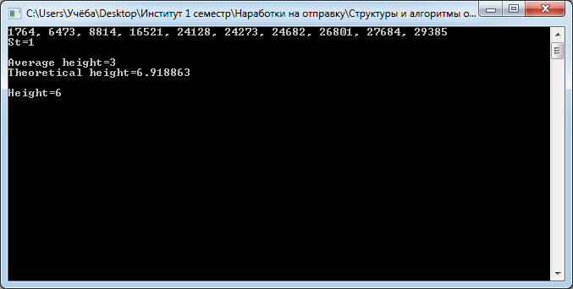

Рисунок1. Результаты работы процедур и функций, текущей ЛР

Анализ результатов.
Выводы представлены в разделе ответов на вопросов постановки задач на текущую ЛР.

